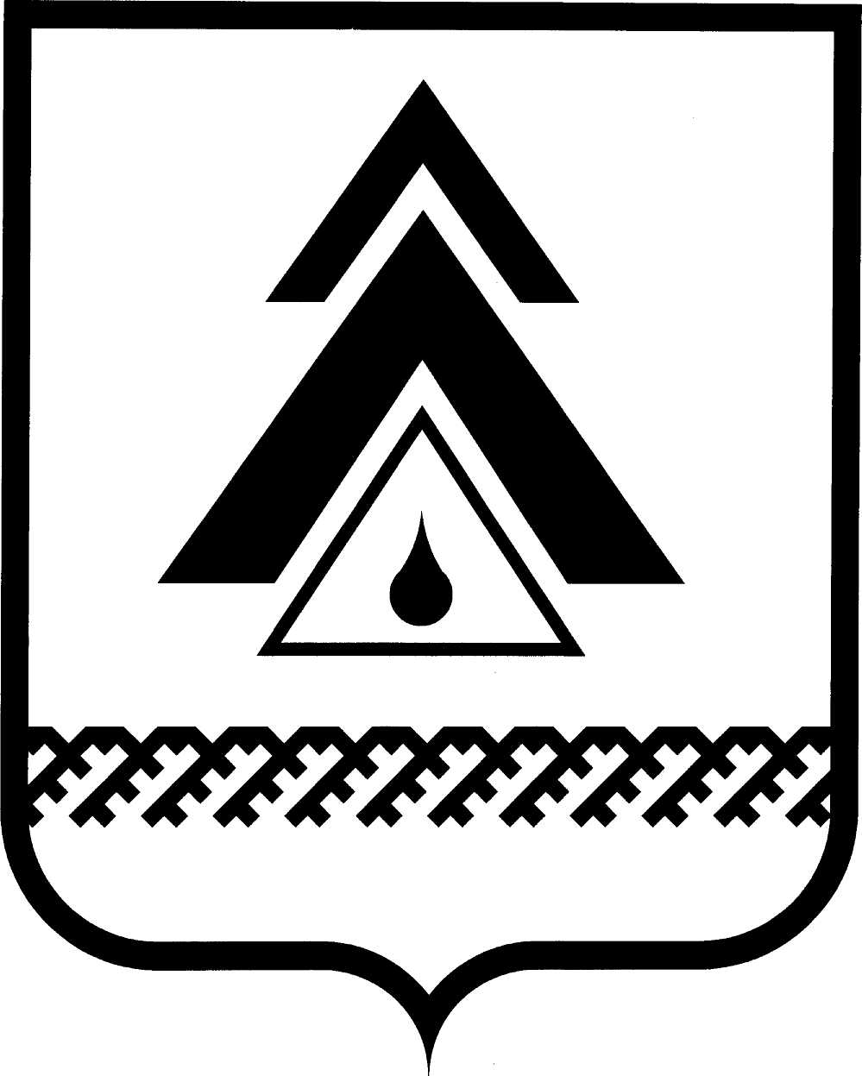

ДУМА НИЖНЕВАРТОВСКОГО РАЙОНА
Ханты-Мансийского автономного округа - Югры

РЕШЕНИЕ

от _____________  г. Нижневартовск | № _____

О внесении изменений в Устав
Нижневартовского района

Руководствуясь Федеральными законами от 06.10.2003 № 131-ФЗ «Об общих принципах организации местного самоуправления в Российской Федерации», от 01.05.2019 № 87-ФЗ «О внесении изменений в Федеральный закон «Об общих принципах организации местного самоуправления в Российской Федерации»

Дума района

РЕШИЛА:

1. Внести изменения в Устав Нижневартовского района согласно приложению.

2. Направить настоящее решение на регистрацию в Управление Министерства юстиции Российской Федерации по Ханты-Мансийскому автономному округу – Югре в установленные законодательством сроки для государственной регистрации.

3. Решение опубликовать (обнародовать) на официальном веб-сайте администрации Нижневартовского района (www.nvraion.ru) и в приложении «Официальный бюллетень» к районной газете «Новости Приобья» после государственной регистрации.

Председатель Думы района  ______________И.В. Заводская |  | Глава района  ______________Б.А. Саломатин
Приложение к решению
Думы района
от _______ № _____

Изменения в Устав Нижневартовского района

1. Часть 2 статьи 11 изложить в следующей редакции:
«2. Сход граждан правомочен при участии в нем более половины обладающих избирательным правом жителей населенного пункта. В случае, если в населенном пункте отсутствует возможность одновременного совместного присутствия более половины обладающих избирательным правом жителей данного населенного пункта, сход граждан в соответствии с уставом муниципального образования, в состав которого входит указанный населенный пункт, проводится поэтапно в срок, не превышающий одного месяца со дня принятия решения о проведении схода граждан. При этом лица, ранее принявшие участие в сходе граждан, на последующих этапах участия в голосовании не принимают. Решение такого схода граждан считается принятым, если за него проголосовало более половины участников схода граждан.».

